**INSTITUTO DE EDUCACIÓN SUPERIOR**

YAVIRAC

**BASE DE DATOS RELACIONAL**

|  |  |
| --- | --- |
|  | |
| ASIGNATURA: | BASE DE DATOS AVANZADA |
| PROFESOR: | Ing. Fanny Sánchez |
| PERÍODO ACADÉMICO: | 2024-1 |
|  | |

**Tarea Individual**

**Gabriel Cajas**

|  |  |
| --- | --- |
|  | |
| **PARTE PRÁCTICA**  **Trigger** | |
|  | |
|  | |
| Tipos de Base de Datos - YMANT |  |
|  | |

**2024-1**

1. **OBJETIVO:**

* Crear funciones y trigger automáticos

1. **DESARROLLO Y RESULTADOS DE LA PRÁCTICA**

**Indicaciones**

* Usar postgresql

**Parte 1**

**Taller: Creación de Trigger, uso de variables New y Old**

//creación de auditoria (no debe haber claves foráneas ni primarias)

create table auditoria_cli(cedula_aud int,

nombre_aud varchar(50),

apellido_aud varchar(50),

fechanac_aud date)

//creación de funcion trigger

create or replace function insertar()

returns trigger

as $$

begin

insert into auditoria_cli values(old.cedula,old.nombre,old.apellido,old.fecha_nac);

return new;

end

$$

language plpgsql;

//creación de trigger

create trigger respaldo before

update on cliente

for each row

execute procedure insertar();

**QUERY**

**---Creacion de tabla auditoria**

**CREATE TABLE auditoria_cli (**

**id_cedula_aud INT,**

**nombre_cliente_aud VARCHAR(50),**

**fecha_modificacion TIMESTAMP DEFAULT CURRENT_TIMESTAMP**

**);**

**---Funcion insertar**

**CREATE OR REPLACE FUNCTION insertar()**

**RETURNS TRIGGER AS $$**

**BEGIN**

**new.fecha_modificacion = CURRENT_TIMESTAMP;**

**INSERT INTO auditoria_cli (id_cedula_aud, nombre_cliente_aud)**

**VALUES (OLD.id_cedula, OLD.nombre_cliente);**

**RETURN NEW;**

**END;**

**$$ LANGUAGE plpgsql;**

**---Trigger respaldo**

**CREATE TRIGGER respaldo**

**BEFORE UPDATE ON cliente**

**FOR EACH ROW**

**EXECUTE PROCEDURE insertar();**

**--verificando respaldo**

**UPDATE cliente SET nombre_cliente = 'Elena691' WHERE id_cedula = 9;**

**SELECT * FROM cliente**

**SELECT * FROM auditoria_cli**

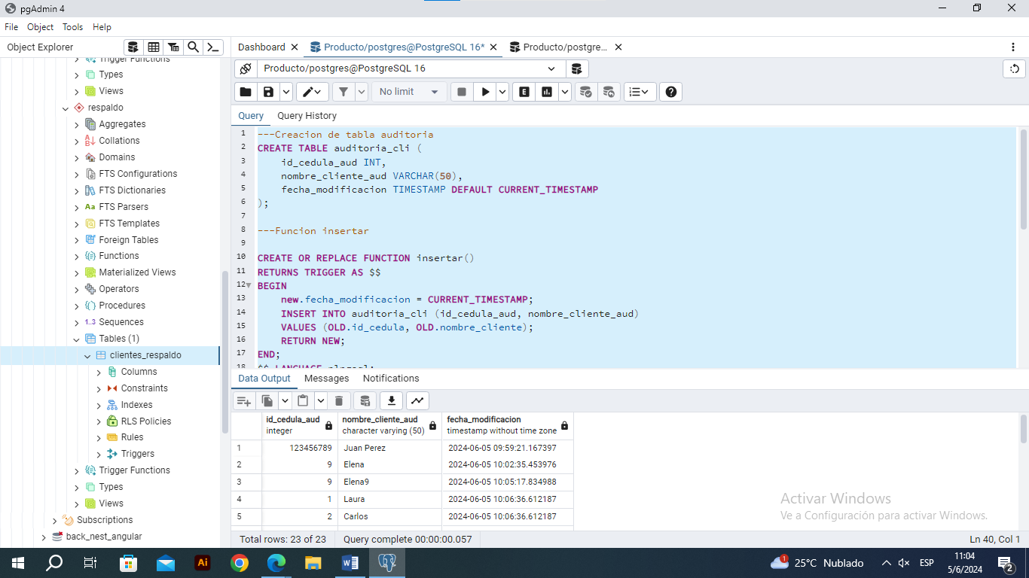

**Parte 2**

**Tarea: Creación una función trigger para insertar en la tabla de respaldos, los registros insertados en la tabla ejemplo (clientes), use la variable new.**

**Crear otro esquema y la tabla se llamara “respaldo”**

**Query**

**CREATE SCHEMA respaldo;**

**CREATE TABLE respaldo.clientes_respaldo (**

**id_cliente_respaldo SERIAL PRIMARY KEY,**

**id_cliente INT,**

**nombre_cliente VARCHAR(50),**

**fecha_registro TIMESTAMP DEFAULT CURRENT_TIMESTAMP**

**);**

**CREATE OR REPLACE FUNCTION insertar_en_respaldo()**

**RETURNS TRIGGER AS $$**

**BEGIN**

**INSERT INTO respaldo.clientes_respaldo (id_cliente, nombre_cliente)**

**VALUES (NEW.id_cliente, NEW.nombre_cliente);**

**RETURN NEW;**

**END;**

**$$ LANGUAGE plpgsql;**

**CREATE TRIGGER respaldo_clientes**

**AFTER INSERT ON cliente**

**FOR EACH ROW**

**EXECUTE PROCEDURE insertar_en_respaldo();**

**INSERT INTO cliente (id_cliente, nombre_cliente) VALUES (50, 'NuevoCliente');**

1. **BIBLIOGRAFÍA**

**PRESENTACIÓN**

Al finalizar tu deber deberás subir:

* Una vez culminada tu tarea, súbela en el apartado del aula virtual.

Recuerda el nombre del archivo deberá ser: **DeberX_BaseDatos_2024-1_NApellido**.

**RECURSOS NECESARIOS**

* Material de clase
* Acceso a Internet.
* Imaginación.